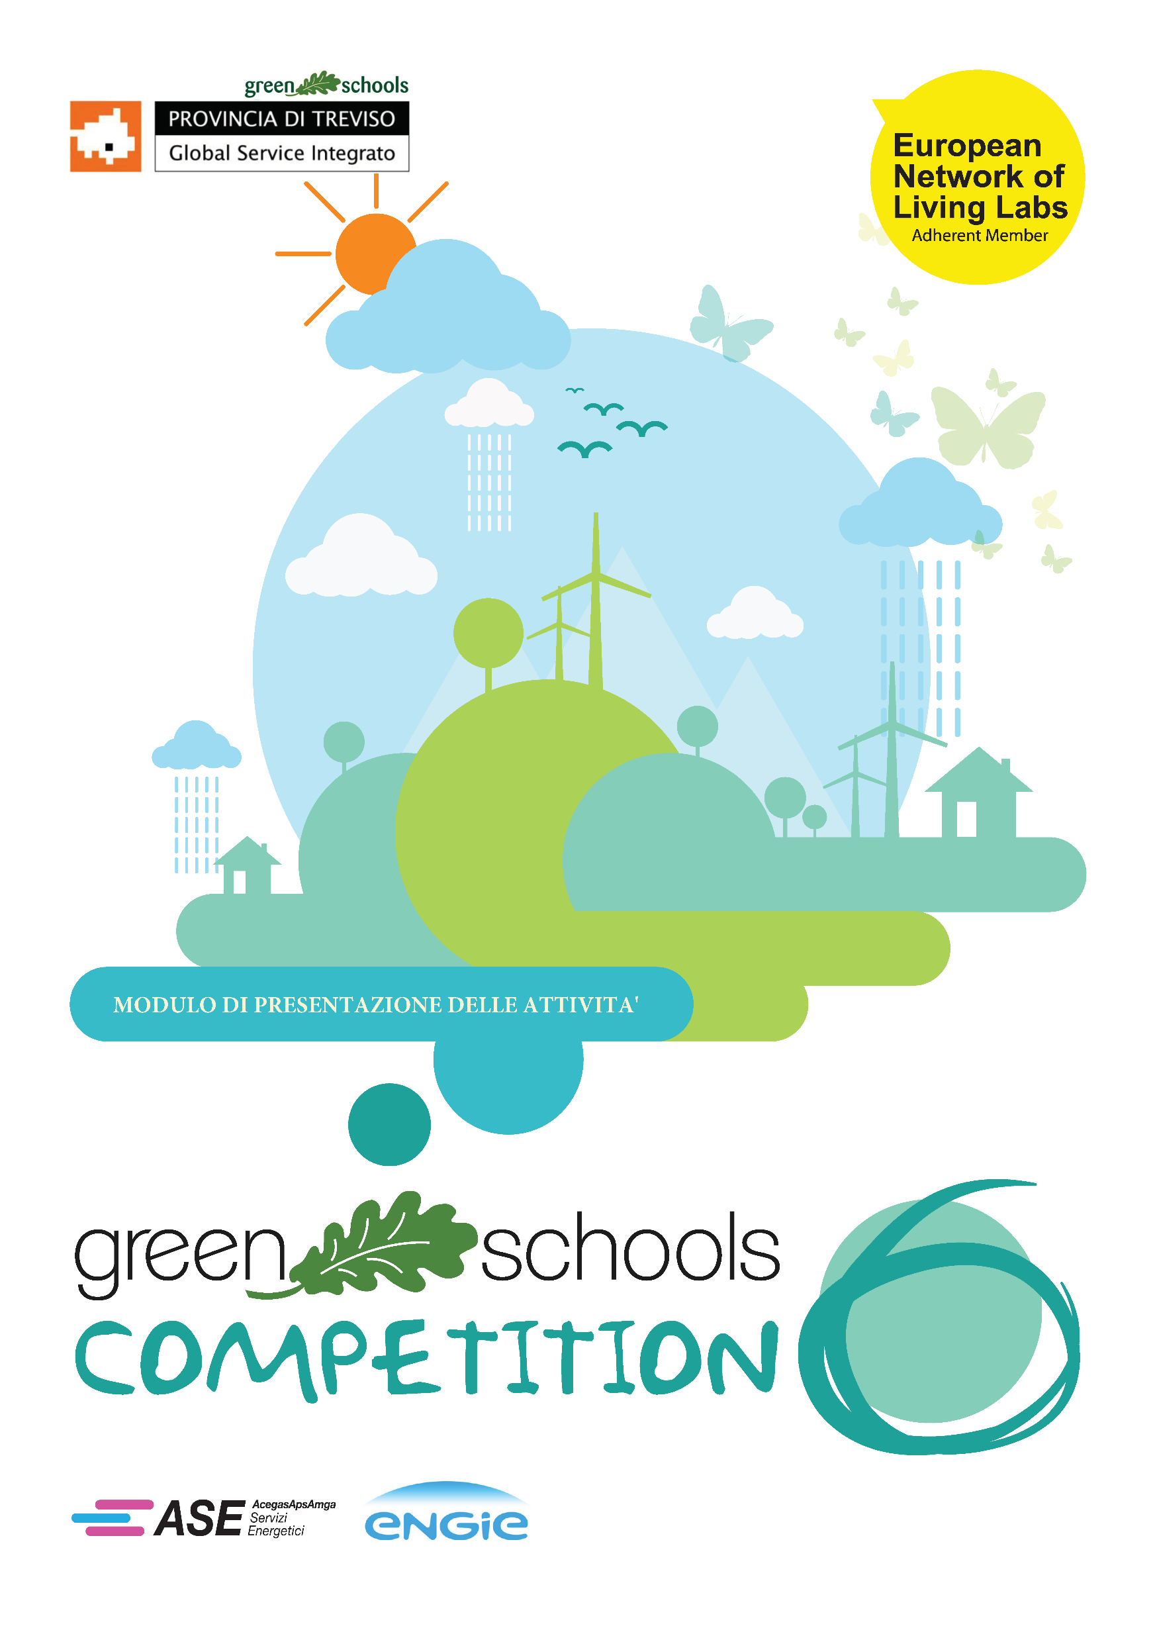

Modulo di presentazione delle Attività
Istituto Scolastico:

Nota per la Compilazione del Modulo
Per una migliore elaborazione dati si suggerisce di inviare il modulo in uno dei seguenti formati: doc, docx (Microsoft WORD) o odt (OpenOffice, LibreOffice).
Si suggerisce di evitare i formati PDF, specialmente se realizzati tramite scansione di fogli stampati.

Componenti Energy Team
Completare la tabella con i nominativi dei componenti dell’Energy Team, mettendo una X nella colonna corrispondente al ruolo di ogni membro del Team. Nel caso fosse necessario, è possibile aggiungere righe.
Nominativo | Docente | Personale Tecnico | Studente | Personale ATA

Concorso Riduzione dei Consumi elettrici
Per il Concorso “Riduzione dei Consumi” è necessario compilare le seguenti tabelle. Ove necessario è possibile aggiungere righe.

Perimetro di pertinenza
Sede | Codice

Componenti dell’Energy Team che hanno condotto l’attività
Nominativo | Docente | Personale Tecnico | Studente | Personale ATA

Miglior energy Team
Per il Concorso “Miglior Energy Team” è necessario compilare le seguenti tabelle. Ove necessario è possibile aggiungere righe.
Iniziative atte alla Riduzione dei Consumi Elettrici
Elencare qui in maniera sintetica le attività svolte.

Diffusione delle Attività
Barrare con una X le caselle che corrispondono alle attività di diffusione svolte, e indicare il link alla pagina web corrispondente. Per l’inserimento dei link si consiglia di seguire questa guida per word, o quest’altra guida per openoffice/libreoffice, in modo da non dover inserire come testo il link, e non occupare eccessivo spazio nella tabella.
X | Attività | link
 | Sono stati pubblicati almeno 2 attività su Facebook | Link1, Link2, … LinkN
 | Sono stati pubblicati almeno 2 attività su Twitter | Link1, Link2, … LinkN
 | E’ stato pubblicato almeno 1 video delle attività eseguite su Youtube | Link1, Link2, … LinkN
 | Sono stati pubblicati almeno 2 attività sul Sito dell’Istituto | Link1, Link2, … LinkN
 | E’ stato allegato almeno un file tra video, foto, file (pdf, word, PPT, ecc..) alle pagine social? | Link1, Link2, … LinkN

Concorso Sustainable Coach
Per il Concorso “Sustainable Coach” è necessario compilare le seguenti tabelle. Ove necessario è possibile aggiungere righe.
Programma delle Attività
Elencare qui in maniera sintetica le attività svolte.

Istituti coinvolti | Numero di Classi

Istituto Tutorato che ha svolto il reportage | File inviato alla Redazione | Formato

Diffusione delle Attività
Barrare con una X le caselle che corrispondono alle attività di diffusione svolte, e indicare il link alla pagina web corrispondente. Per l’inserimento dei link si consiglia di seguire questa guida per word, o quest’altra guida per openoffice/libreoffice, in modo da non dover inserire come testo il link, e non occupare eccessivo spazio nella tabella.
X | Attività | link
 | Sono stati pubblicati almeno 2 eventi del programma eseguito su Facebook | Link1, Link2, … LinkN
 | Sono stati pubblicati almeno 2 eventi del programma eseguito su Twitter | Link1, Link2, … LinkN
 | E’ stato pubblicato almeno 1 video delle attività eseguite su Youtube | Link1, Link2, … LinkN
 | Sono stati pubblicati almeno 2 eventi del programma eseguito sul Sito dell’Istituto | Link1, Link2, … LinkN
 | E’ stato allegato almeno un file tra video, foto, file (pdf, word, PPT, ecc..) alle pagine social? | Link1, Link2, … LinkN

Allegati
Si ricorda che oltre alle tabelle compilate, sarà indispensabile allegare al presente modulo una Presentazione delle attività in formato power point (come da Modulo Allegato - Power Point delle Attività).
Tale Presentazione dovrà contenere la descrizione (in una slide) di ognuna delle attività intraprese, ossia dovrà essere riportato:
- Il Titolo dell’attività;
- La sintesi dell’attività svolta;
- Immagini: dovranno essere inserite foto, diagrammi, grafici, ecc…;

Inoltre, si prega di compilare la seguente tabella relativa alla documentazione inviata alla Redazione (come da esempio riportato).

N° Allegato | Area di Concorso | Titolo Attività | Nome File | Formato del File
1 | Miglior Energy Team | “Luci Spente in corridoio” | Luc_SP_CORR | PDF
2 | Sustainable Coach | Come Ridurre i consumi | Scuola-spetrevprimogrado | ppt
n | ….. | ….. | ….. | ….

